TEMPLATE PORTOFOLIO - CAREER ACCELERATION PROGRAM
[Muhammad Nazif Kadafi Amianto]
Job Profile Target: [Nework Administrator]
Format Portofolio: [PDF / Website / GitHub / Behance / Video Reel / Lainnya]
PROJECT 1
Judul Project:
Membuat aplikasi dengan AI
Peran & Tools yang Digunakan:
Admin (html,css,javascript,DLL)
Deskripsi Singkat:
Untuk Project tugas AI membuat aplikasi jadwal
Tantangan & Solusi:
Trouble pada coding
Hasil / Dampak:
Aplikasi dapat digunakan di perangkat lain
Link / Bukti:
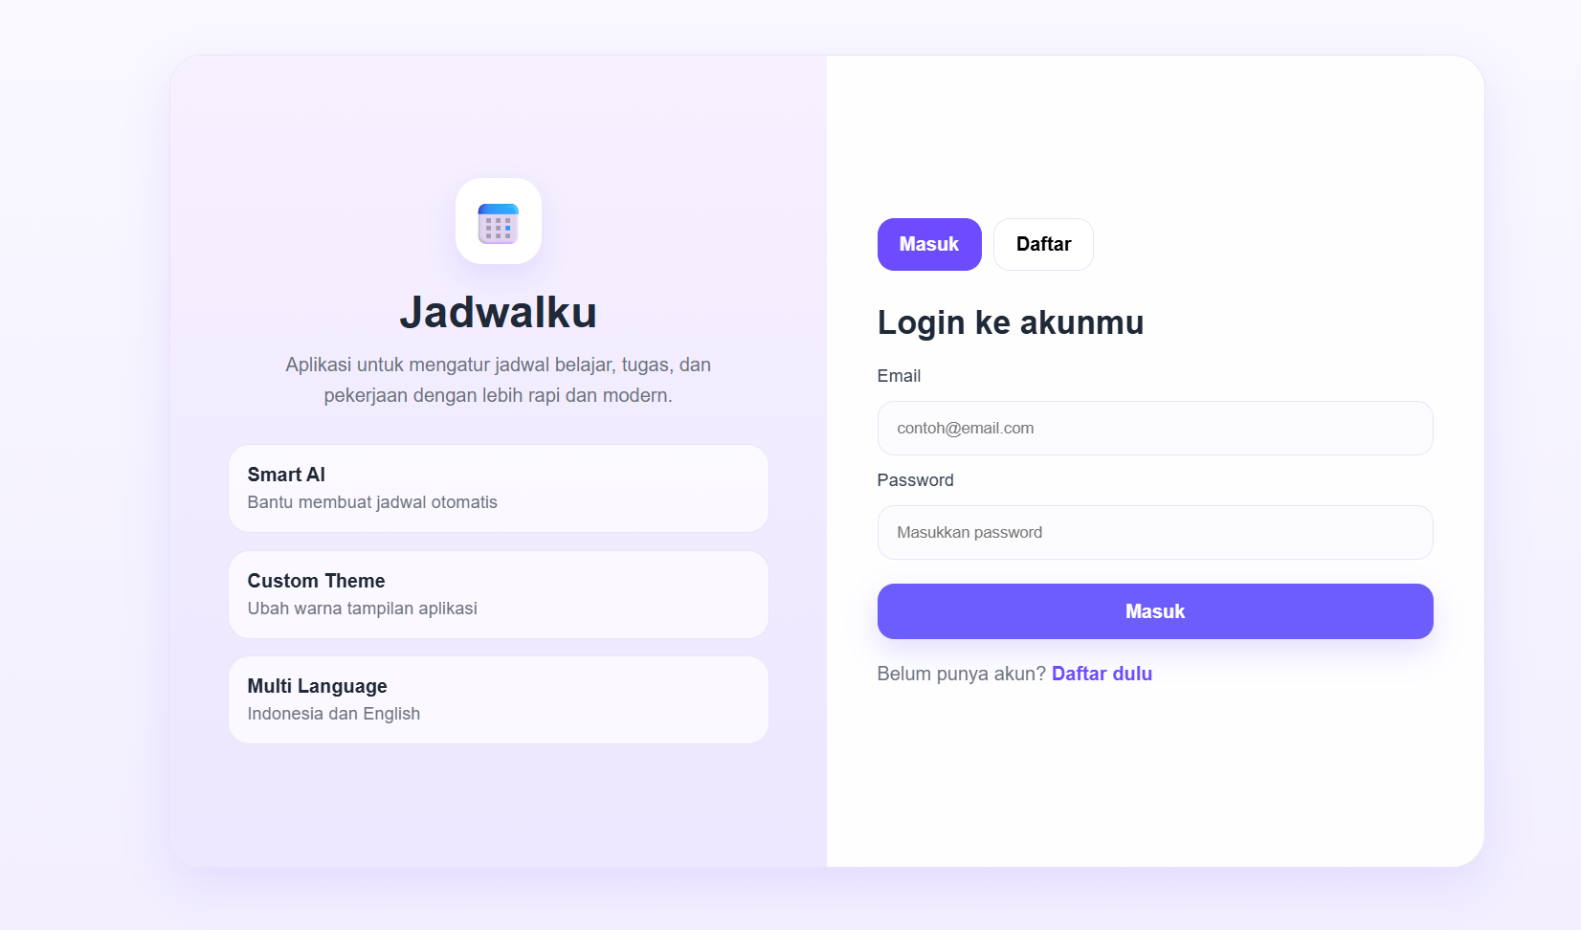
https://jadwalku-nr5t.vercel.app/

PROJECT 2
Judul Project:
Konfigurasi VLAN
Peran & Tools yang Digunakan:
Peran: Junior Network Administrator
Tools yang Digunakan: Cisco Packet Tracer
Deskripsi Singkat:
Membangun topologi jaringan berbasis VLAN (Virtual Local Area Network) dari awal menggunakan Cisco Packet Tracer. Proyek ini mencakup perancangan topologi, konfigurasi VLAN dengan mode Access dan Trunk, pemberian alamat IP pada setiap PC dan laptop, serta konfigurasi router dan switch untuk mengelompokkan perangkat ke dalam VLAN yang sesuai dan mengatur komunikasi antarjaringan.
Tanggung Jawab
- Merancang dan membangun topologi jaringan VLAN.
- Mengonfigurasi VLAN pada switch menggunakan mode Access dan Trunk.
- Mengalokasikan dan mengonfigurasi alamat IP pada setiap perangkat (PC dan laptop).
- Melakukan konfigurasi router dan switch untuk mendukung segmentasi jaringan berdasarkan VLAN.
- Melakukan pengujian konektivitas serta troubleshooting untuk memastikan konfigurasi berjalan dengan baik.
Tantangan & Solusi:
Menghadapi kendala pada proses konfigurasi VLAN dan konektivitas antarperangkat. Permasalahan diselesaikan melalui proses troubleshooting dengan memverifikasi konfigurasi VLAN, port trunk, port access, alamat IP, serta konfigurasi router dan switch hingga seluruh jaringan berfungsi sesuai desain.
Hasil
• Perangkat yang berada pada VLAN yang sama berhasil saling berkomunikasi sesuai dengan konsep segmentasi jaringan VLAN.
• Komunikasi antar VLAN berhasil diaktifkan melalui konfigurasi Inter-VLAN Routing, sehingga perangkat pada VLAN yang berbeda dapat saling bertukar data sesuai kebutuhan jaringan..

Link / Bukti:
